Explication code télécommande :

1

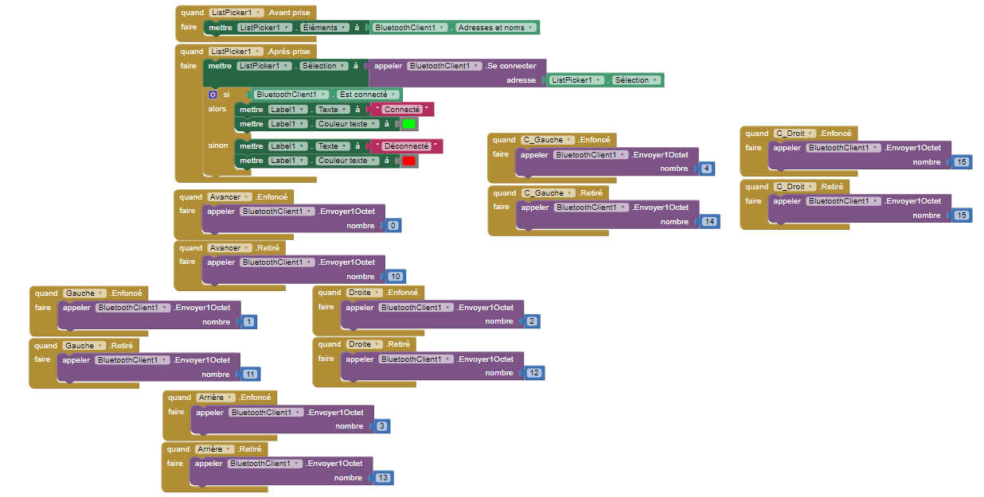

3

4

2

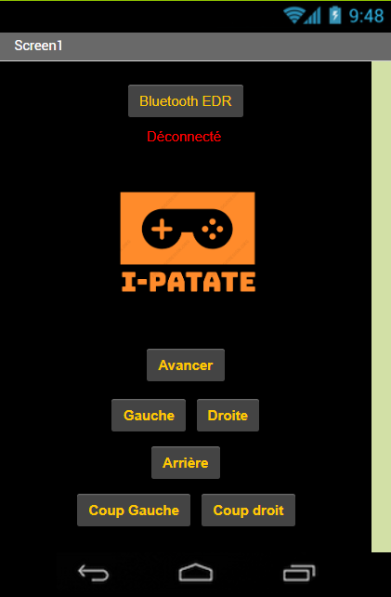

3

4

Permet de faire avancer, reculer et tourner le robot. Tant que le bouton reste appuyé il envoie un certain nombre et dès qu’il est relâché il envoie un autre nombre pour prévenir que l’action est finie

Permet de donner des coups de poing droit ou gauche

Permet se connecter sur le réseau sélectionné avec un facteur de condition de réussite ou d'échec pour afficher connecté ou déconnecté

2

Permet d’afficher la liste des réseaux Bluetooth disponible et s’actualise pour voir les appareils disponible autour de lui

1